28.02.2025 2-СЭЗ-24 Физика Гаврилина О.О.

**Оформить конспект.(переписать всё). Формулы выучить.**

**Электромагнитная индукция. Самоиндукция**

Электрическое поле создается неподвижным зарядом, магнитное поле-движущимся, т.е. электрическим током. Эти поля постоянны во времени.

Магнитное поле – особая форма материи, оно реально, существует не зависимо от нас и наших знаний о нем.Характеристикой является вектор магнитной индукции , Тл(Тесла).Графически изображается линиями магнитной индукции.

Английский ученый М. Фарадей, сначала предположил, что магнитные и электрические поля могут быть переменными во времени. 29 августа1831года открыл явление электромагнитной индукцией - в проводящем контуре возникает электрический ток, который либо покоится в переменном во времени магнитном поле, либо движется в постоянном магнитном поле таким образом, что число линий магнитной индукции, пронизывающих контур, меняется.

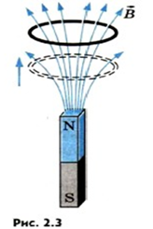Переменным магнитное поле считается, когда число линий магнитной индукции пронизывающих поверхность, ограниченную контуром, периодически меняется. (2.3) В замкнутом проводящем контуре возникает ток при изменении числа линий магнитной индукции, пронизывающих поверхность, ограниченную этим контуром. Называется ток индукционный - ,А(Ампер).

И чем быстрее меняется число линий магнитной индукции, тем больше возникающий индукционный ток.

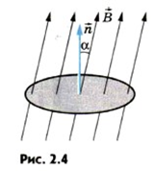Вектор магнитной индукции характеризует магнитное поле в каждой точке пространства и называется магнитным потоком- Ф, Вб,(Вебер) и выражается формулой:

Магнитный поток в 1 вебер (1 Вб) создается однородным магнитным полем с индукцией 1 Тл через поверхность площадью 1 м2, расположенную перпендикулярно вектору магнитной индукции. Магнитный поток зависит от ориентации поверхности, которую пронизывает магнитное поле.

**Опыты М.Фарадея:** 1. При выдвигании или вдвигании магнита внутрь катушки.

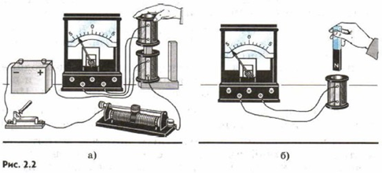2. При изменении силы тока во второй катушки, магнитное поле которого пронизывает первую катушку с помощью: 2.1. Реостата, 2.2. При замыкании и размыкании электрической цепи второй катушки, 2.3. При движении катушки друг относительно друга.(Рисунки 2.2 а,б изучить)

Направление индукционного тока в катушке определяется правилом русского ученого Э.Х.Ленца: Возникающий в замкнутом контуре индукционный ток своим магнитным полем противодействует тому изменению магнитного потока, которым он вызван.

1.Определить направление линий магнитной индукции внешнего магнитного поля.

2.Выяснить, увеличивается ли поток вектора магнитной индукции этого поля через поверхность, ограниченную контуром (), или уменьшается (.

3.Установить направление линий магнитной индукции магнитного поля индукционного тока. Эти линии согласно правилу Ленца направлены противоположно линиям магнитной индукции при и иметь одинаковое с ними направление при .

4. Зная направление линий магнитной индукции, найти направление индукционного тока, пользуясь правилом буравчика.

Опыты по электромагнитной индукции показали, что чем быстрее меняется магнитный поток, тем больше возникает сила тока в контуре. Утверждение, которое вытекает непосредственно из опыта: сила индукционного тока пропорциональна скорости изменения магнитного потока через поверхность, ограниченную контуром.



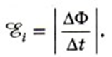Известно, что в цепи появляется электрический ток в том случае, когда на свободные заряды проводника действуют сторонние силы. Следовательно, при изменении магнитного потока через поверхность, ограниченную контуром, в контуре появляются сторонние силы, действие которых характеризует ЭДС индукции

Закон ЭМИ: ЭДС индукции в замкнутом контуре равна по модулю скорости изменения магнитного потока через поверхность, ограниченную контуром.**=**

Изменяясь во времени, магнитное поле порождает электрическое поле и называется оно вихревое поле(в.э.п).

**Свойство в.э.п.:**

1.Не связано с электрическими зарядами,

2. Линии напряженности представляют собой замкнутые линии,

3. Порождается изменяясь во времени магнитным полем,

4. Работа сил в.э.п является источником ЭДС индукции

**Самоиндукция.**

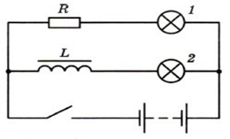Явление возникновения ЭДС индукции в электрической цепи в результате изменения силы тока в цепи называется самоиндукцией. При самоиндукции проводящий контур играет двоякую роль: По нему протекает ток, вызывающий индукцию. В нем возникает ЭДС индукции ( по правилу Ленца)

**Индуктивность**

Модуль вектора магнитной индукции магнитного поля, создаваемого током, пропорционален силе тока. Так как магнитный поток Ф пропорционален В, то

Ф ~ В~ I., следовательно Ф = LI,

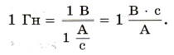 Где, L — коэффициент пропорциональности между током в проводящем контуре и магнитным потоком. Величину L называют - индуктивностью контура или коэффициентом самоиндукции. Единица измерения 1Гн(Генри)

**Индуктивность** — это физическая величина, численно равная ЭДС самоиндукции, возникающей в контуре при изменении силы тока в нем на 1 А за 1 с.

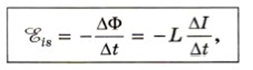

-скорость изменения магнитного потока, Вб/с; – скорость изменения силы тока, А/с

Индуктивность зависит от геометрических факторов: размеров проводника и его формы, от магнитных свойств среды, в которой находится проводник, но не зависит непосредственно от силы тока в проводнике.

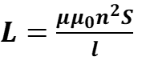 где μ- магнитная проницаемость среды , S- площадь сечения проводника, м2, n -число витков катушки, - длина проводника, м.

μ0 – магнитная постоянная, равная 4



**Энергия магнитного поля тока** выражается формулой: